Tilki Kitap Tanıtım Bülteni
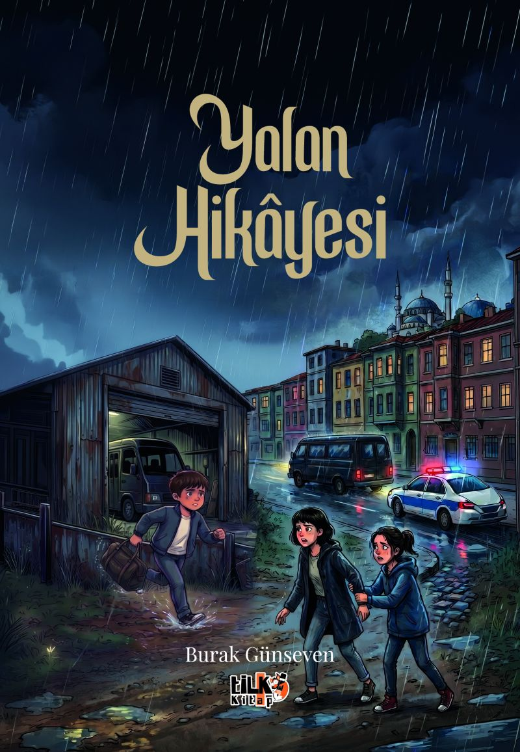 | Eser Adı: Yalan Hikayesi  Yazar Adı: Burak Günseven  Cilt Bilgisi: AMERİKAN  Kitap Dili: Türkçe  Eser Tipi: Orjinal  İç Sayfa: 2. HAMUR CMYK 60  Kapak: BRISTOL AMERİKAN 230  Yan Kapak: YOK  Selefon Türü: MAT SELEFON  Basım Tarihi: 2026  Sayfa Sayısı: 143  Kitap Boyutları: 135 X 195 mm  ISBN No: 9786258579949  Etiket Fiyatı: 330,00 TL  Kurucu: Emrah Çelik  İşletme Koordinatörü: Fatih Can  Yayın Danışmanı: Elif Öz  ISBN Görevlisi: Yusuf Efe Civlez  Editör Görevlisi: Tuba Aslantaş  Mizanpajcı: Yusuf Efe Civlez  Kapak Grafikeri: Nuri Çam
Kitap Tanıtım Yazısı : (Arka Kapak)

Küçük bir yalan ne kadar kötü olabilir ki? İşte bu hikâye tam da bunu anlatıyor! Bazen öylesine söylediğimiz, bazen bilerek söylediğimiz, bazen de sırf biri üzülmesin diye söylediğimiz yalanlar…Bu yalanlar başımıza büyük sorunlar açabiliyor. Hele ki sürekli söylenen küçük yalanlar! Zamanla kötü bir alışkanlığa dönüşebiliyor…Bize, doğruyu söylemeyi bile unutturabiliyor!
Bu hikâyenin baş kahramanları; zeki ama bir o kadar da afacan bir çocuk, aklı başında bir abla ve cesur bir bakıcı… Bakalım, kötülerin elinden ve yalanların içinden kurtulup, doğru yola ulaşabilecekler mi? Macerası bir dakika bile eksik olmayan bu hikâye, keşfedilmemiş bir define gibi sizleri bekliyor…
Kitabın detay sayfasına buradan ulaşabilirsiniz :
https://cocukyayinevi.com/kitaplar/burak-gunseven-yalan-hikayesi-6186.html
Tilki Kitap



